SERTIFIKASI PROSES PEER REVIEW &

EVALUASI PROSES PEER REVIEW &

SERTIFIKASI KETIDAK ADA KUTIPAN BUATAN

dan KONTROL ANTI-PLAGIARISME

|  |  |
| --- | --- |
| Nama | : Irsandi Rizki Farmananda |
| Institusi | : Universitas Udayana |
| Negara | : Indonesia |
| No. HP | : +62 877-8491-1731 |

Saya menyatakan, menegaskan, menyatakan dan menandatangani bahwa saya menerima tinjauan sejawat yang substansial, penting, baris demi baris dengan beberapa komentar dan substansial, komentar penting dan petunjuk dari, setidaknya, 3 Reviewer dan Asisten Editor untuk makalah saya:

JUDUL: A Review On The Effect Of Cell Phone Electromagnetic Radiation On Histological Testicles

Dengan penulis :

|  |  |
| --- | --- |
| Penulis 1 | :Irsandi Rizki Farmanda |
| Penulis 2 | :Irmawan Farindra |
| Penulis 3 | :Ni Made Linawati |

Saya ingin mengucapkan terima kasih kepada semua pengulas atas komentar dan upaya mereka yang bijaksana untuk meningkatkan naskah kami. Kami merevisi naskah dengan perhatian khusus pada komentar yang kami terima dari Tiga (3) pengulas yang ahli, spesialis di bidang keilmuan artikel saya.

Saya menyatakan, mengkonfirmasi, menyatakan dan menandatangani bahwa MAHESA telah memeriksa artikel saya untuk kemungkinan plagiarisme oleh Turnitin dan makalah saya ditemukan tanpa plagiarisme atau plagiarisme diri oleh Turnitin. Saya juga menyatakan, menegaskan, menyatakan dan menandatangani bahwa juga bahwa tidak ada Associate-Editor, tidak ada Pemimpin Redaksi, tidak ada anggota Sekretariat MAHESA yang memaksa saya dalam Jurnal ini untuk menambahkan referensi (kutipan) ke publikasi jurnal sebelumnya.

Saya juga menyatakan, mengkonfirmasi, menyatakan dan menandatangani bahwa saya telah melakukan semua perubahan, modifikasi, penambahan, studi, koreksi yang diminta oleh pengulas dan saya telah sepenuhnya mematuhi instruksi mereka. Saya juga memahami bahwa sebelum publikasi 3 (atau lebih dari 3) reviewer akan memeriksa makalah saya untuk melihat apakah semua perubahan, modifikasi, penambahan, studi, koreksi dll telah dilakukan dan saya memberi wewenang kepada MAHESA untuk menerbitkan makalah saya atau menolak makalah saya bahkan di putaran ke-2 peer review atau untuk melanjutkan putaran tambahan peer review.

Saya juga menyatakan, menegaskan, menyatakan dan menandatangani bahwa saya tidak akan mempublikasikan makalah ini atau bagian penting dari makalah di Jurnal lain (di dalam atau di luar MAHESA) Konferensi Prosiding (di dalam atau di luar MAHESA), Buku (di dalam atau di luar MAHESA), tanpa izin tertulis dari MAHESA.

Saya juga menyatakan, menegaskan, menyatakan dan saya menandatangani bahwa makalah ini atau bagian penting dari makalah belum diterbitkan Jurnal lain (di dalam atau di luar MAHESA) Prosiding Konferensi (di dalam atau di luar MAHESA), Buku (di dalam atau di luar MAHESA). Dalam kasus pelanggaran ketentuan di atas, MAHESA dapat menolak artikel yang tidak diterbitkan atau bahkan menarik kembali makalah yang diterbitkan.

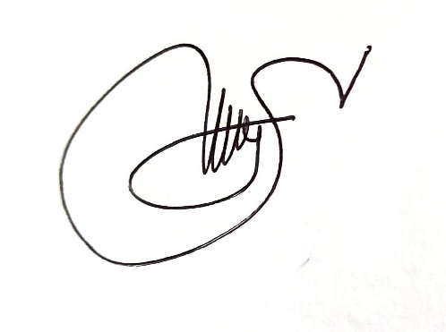

Irsandi Rizki Farmananda

Tanggal: 07 Juni 2024